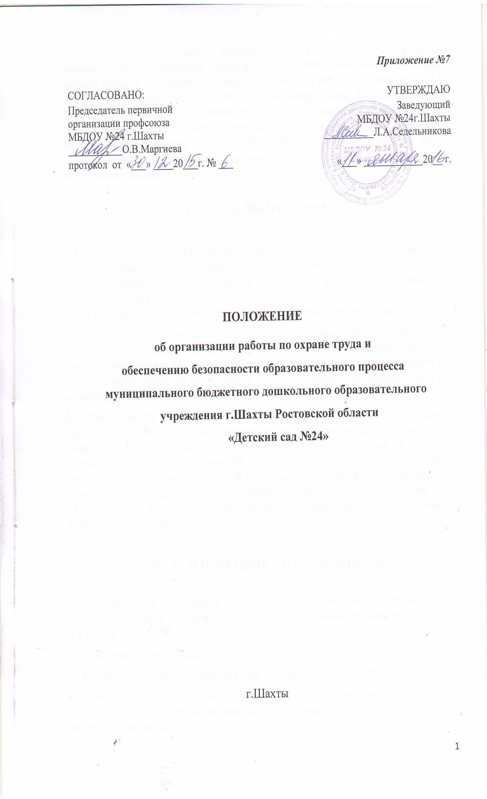
Настоящее Положение разработано в соответствии с Трудовым кодексом РФ, Федеральным законом от 17.07.1999г. №181-ФЗ «Об основах охраны труда в Российской Федерации», Законом РФ от 29 декабря 2012 г. №273-ФЗ «Об образовании в Российской Федерации», Постановлениями Минтруда России от 08.02.2000г. №14 «Об утверждении рекомендаций по организации работы службы охраны труда в организации», приказом Минобразования России от 11.03.1998г. №662 «О службе охраны труда образовательного учреждения»; Федеральным законом от 28.12.2013 N 426-ФЗ «О специальной оценке условий труда».
1. ОБЩИЕ ПОЛОЖЕНИЯ

1.1. Главной целью организации работы по охране труда и безопасности
жизнедеятельности в образовательной организации является сохранение жизни и здоровья воспитанников и работников в процессе трудового и образовательного процесса, контроль за соблюдением законодательства и иных нормативно - правовых актов по охране труда в организации.
1.2. Контроль и управление за работой по охране труда осуществляет руководитель, который создает специальную комиссию по охране труда. В состав комиссии входят на паритетной основе представители работодателя, профсоюзного комитета организации, уполномоченное (доверенное) лицо по охране труда.
1.3. Руководитель образовательной организации, ответственный по охране труда, уполномоченный по охране труда, председатель профсоюзного комитета, руководствуясь в своей деятельности законами и иными нормативно - правовыми актами об охране труда РФ, Главного управлением труда администрации Ростовской области, соглашениями (генеральным, региональным, отраслевым), коллективным договором, соглашением по охране труда, другими локальными актами организации, осуществляют контроль за состоянием охраны труда.

2. ПРАВА И ОБЯЗАННОСТИ СОТРУДНИКОВ
2.1. Обязанности работников по соблюдению требований охраны труда приведены в статье 15 Федерального закона «Об основах охраны труда в РФ» и в статье 214 ТК РФ.
2.2. Работники имеют право:
- На рабочее место, соответствующее требованиям охраны труда;
- Обязательное социальное страхование от несчастных случаев на производстве и профессиональных заболеваний в соответствии с Федеральным законом;
- Получение достоверной информации от работодателя, соответствующих государственных органов и общественных организаций об условиях труда здоровья, а также мерах по защите от воздействия вредных и опасных производственных факторов; и охране труда на рабочем месте, о существующем риске повреждения.
- Отказ от выполнения работ в случае возникновения опасности для его жизни и здоровья вследствие нарушений требований охраны труда, за исключением случаев, предусмотренных ФЗ, до устранения такой опасности;
- Обеспечение средствами индивидуальной и коллективной защиты в соответствии с требованиями охраны труда за счет средств работодателя;
- Обучение безопасным методам и приемам труда за счет средств работодателя;
- Профессиональную переподготовку за счет средств работодателя в случае ликвидации рабочего места вследствие нарушения требований охраны труда;
- Запрос о проведении проверки условий и охраны труда на его рабочем месте органами государственного надзора и контроля за соблюдением законодательства о труде и охране труда, работниками, осуществляющими государственную экспертизу условий труда, а также органами профсоюзного контроля за соблюдением законодательства о труде и охране труда;
- Обращение в органы государственной власти РФ, субъектов РФ и органы местного самоуправления, к работодателю, учредителю, а также профессиональные союзы, их объединения и иные уполномоченные работниками представленные органы по вопросам охраны труда;
- Личное участие или через своих представителей в рассмотрении вопросов, связанных с обеспечением безопасных условий труда на его рабочем месте, расследовании происшедшего с ним несчастного случая на производстве или профессионального заболевания.
- Внеочередной медицинский осмотр (обследование) в соответствии с медицинскими рекомендациями с сохранением за ним места работы (должности) и среднего заработка на время прохождения указанного медицинского осмотра;
- Компенсации, установленные законодательством РФ и законодательством субъектов РФ, коллективным договором, трудовым договором, если он занят на тяжелых работах и работах с вредными или опасными условиями труда.
2.3. Обязанности работников по обеспечению охраны труда:
- Соблюдать требования охраны труда, установленные законами и иными нормативными правовыми актами, а также правилами и инструкциями по охране труда;
- Правильно применять средства коллективной и индивидуальной защиты (использование спецодежды, специальной обуви и других средств индивидуальной защиты по назначению и содержанию их в чистоте и порядке);
- Проходить обучение безопасным методам и приемам выполнения работ по охране труда, оказанию первой медицинской помощи при несчастных случаях на производстве.
- Инструктаж по охране труда, стажировку на рабочем месте, проверку знаний требования охраны труда;
- Немедленно извещать своего непосредственного или вышестоящего руководителя о любой ситуации, угрожающей жизни и здоровью людей, о ухудшении состояния своего здоровья в том числе о проявлении признаков острого профессионального заболевания (отравления);
- Проходить обязательные предварительные (при поступлении на работу) и периодические (в течение трудовой деятельности) медицинские осмотры (обследования).
3. ПРАВА И ОБЯЗАННОСТИ РАБОТОДАТЕЛЯ
3.1. Работодатель обязан обеспечить (ст. 14 Федерального закона «Об основах охраны труда в РФ» и ст.212 ТК РФ):
- Безопасность работников при эксплуатации зданий, сооружений, оборудования;
- Применение средств индивидуальной и коллективной защиты работников;
- Соответствующие требованиям охраны труда условия труда на каждом рабочем месте;
- Режим труда и отдыха работников в соответствии с законодательством РФ и законодательством субъектов РФ;
- Приобретение за счет собственных средств и выдачу спецодежды, специальной обуви и других средств индивидуальной защиты, смывающих и обезвреживающих средств в соответствии с установленными нормами работникам, занятым на работах с вредными или опасными условиями труда, а также работах, выполняемых в особых температурных условиях или связанных с загрязнением;
- Обучение безопасным методам и приемам выполнения работ, инструктаж по охране труда, стажировку на рабочих местах работников и проверку их знаний требований охраны труда, недопущение к работе лиц, не прошедших в установленном порядке указанные обучения, инструктаж, стажировку и проверку знаний требований охраны труда;
- Организацию контроля за состоянием условий труда на рабочих местах, а также за правильностью применения работниками средств индивидуальной защиты;
- Проведение идентификации потенциально вредных и (или) опасных факторов производственной среды и трудового процесса в организации;
- Проведение за счет собственных средств обязательных предварительных (при поступлении на работу) и периодических медицинских осмотров работников, внеочередных медицинских осмотров работников по их просьбам в соответствии с медицинскими рекомендациями с сохранением за ним места работы (должности) и среднего заработка на время прохождения указанных медицинских осмотров, в тех случаях, когда это предусмотрено ТК, законами и иными нормативными актами;
- Недопущение работников к выполнению ими трудовых обязанностей без прохождения обязательных медицинских осмотров, а также в случае медицинских противопоказаний;
- Информирование работников об условиях и охране труда на рабочих местах, о существующем риске повреждения здоровья и полагающихся им компенсациях и средствах индивидуальной защиты;
- Предоставление органам государственного управления охраной труда, органами государственного надзора и контроля, органами профсоюзного контроля за соблюдением требований охраны труда информации и документов, необходимых для осуществления ими своих полномочий;
- Принятие мер по предотвращению аварийных ситуаций, сохранению жизни и здоровья работников при возникновении таких ситуаций, в том числе по оказанию пострадавшим первой помощи;
- Расследование в установленном правительством РФ порядке несчастных случаев на производстве и профессиональных заболеваний;
- Санитарно-бытовое и лечебно-профилактическое обслуживание работников в соответствии с требованиями охраны труда;
- Беспрепятственный допуск должностных лиц органов государственного управления охраной труда, органов государственного надзора и контроля за соблюдением требований охраны труда, органов ФСС РФ, а также представителей органов общественного контроля в целях проведения проверок условий и охраны труда;
- Выполнение предписаний должностных лиц органов государственного надзора и контроля за соблюдением требований охраны труда и рассмотрение представлений органов общественного контроля в установленные законодательством сроки;
- Обязательное социальное страхование работников от несчастных случаев на производстве и профессиональных заболеваний;
- Ознакомление работников с требованиями охраны труда.
3.2. Работодатель имеет право:
- Контролировать соблюдение в организации законодательных и других нормативных правовых актов об охране труда;
- Проверять выполнение мероприятий по охране труда.
4. ОСНОВНЫЕ ВОПРОСЫ КОНТРОЛЯ СОСТОЯНИЯ
ОХРАНЫ ТРУДА
4.1. Основными вопросами контроля состояния охраны труда в образовательной организации являются:
- соблюдение работниками образовательной организации требований законов и иных нормативных правовых актов об охране труда Российской Федерации и соответствующего субъекта РФ, коллективного договора, соглашения по охране труда, других локальных нормативных правовых актов организации;
- обеспечение и правильное применение средств индивидуальной и коллективной защиты;
- соблюдение Положения о расследовании и учете несчастных случаев на производстве, утвержденного постановлением правительства РФ от 11 марта 1999 года № 279;
- выполнение мероприятий, предусмотренных программами, планами по улучшению условий и охраны труда, разделом коллективного договора, касающимся вопросов охраны труда, соглашением по охране труда, а также за принятием мер по устранению причин, вызывающих несчастный случай на производстве, (информация из акта по форме Н-1), выполнением предписаний органов государственного надзора и контроля за соблюдением требований охраны труда, других мероприятий по созданию безопасных условий труда;
- наличие в образовательной организации инструкций по охране труда, своевременным их пересмотром;
- проведение идентификации потенциально вредных и (или) опасных факторов производственной среды и трудового процесса;
- своевременное проведение соответствующими службами необходимых испытаний и технических освидетельствований оборудования, машин и механизмов;
- эффективность работы вентиляционных систем;
- состояние предохранительных приспособлений и защитных устройств;
- своевременное проведение обучения по охране труда, проверки знаний требований охраны труда и всех видов инструктажа по охране труда;
- организация хранения, выдачи, стирки, сушки и ремонта специальной одежды и других средств индивидуальной и коллективной защиты;
- санитарно - гигиеническое состояние производственных и вспомогательных помещений организации;
- организация рабочих мест в соответствии с требованиями охраны труда;
- правильное расходование в организации средств, выделенных на выполнение мероприятий по улучшению условий и охраны труда;
- своевременное и правильное предоставление работникам компенсаций за тяжелую работу и работу с вредными или опасными условиями труда;
- использование труда женщин и лиц моложе 18 лет в соответствии с законодательством.

5. ДОКУМЕНТАЦИЯ И ДЕЛОПРОИЗВОДСТВО ПО ОСУЩЕСТВЛЕНИЮ КОНТРОЛЯ ПО ОХРАНЕ ТРУДА
- Журнал регистрации вводного инструктажа;
- Программа вводного инструктажа
- Приказ руководителя образовательной организации о создании комиссии по охране труда;
- Приказ руководителя о продлении срока действия инструкций по охране труда;
- Журнал регистрации несчастных случаев с воспитанниками;
- Перечень бесплатно выдаваемой специальной одежды, специальной обуви и других средств индивидуальной защиты;
- Личная карточка учета спецодежды, специальной обуви и предохранительных приспособлений;
- Журнал регистрации первичных инструктажей;
- Журнал регистрации инструктажа по охране труда на рабочем месте;
- Журнал инструктажей по охране жизни и здоровья детей;
- Журнал учета присвоения группы I по электробезопасности не электротехническому персоналу;
- Перечень основных вопросов инструктажа на рабочем месте;
- Инструкции по охране труда;
- Перечень работ повышенной опасности;
- Приказы о назначении ответственных лиц за производство работ повышенной опасности;
- Приказы о назначении ответственных лиц по безопасной эксплуатации электрохозяйства, оборудования, предоставляющего при эксплуатации
повышенную опасность;
- Мероприятия по охране труда;
- Планирование работ по охране труда;
- Положение о порядке поведения контроля за обеспечением безопасности труда;
- Журнал учета и содержание защитных средств;
- Протоколы измерения величины сопротивлений;
- Журнал регистрации несчастных случаев;
- Акты о несчастных случаях на производстве Н-1;
- Перечень профессий и рабочих мест, требующих присвоения первой квалификационной группы по электробезопасности;
- Приказ ответственного лица по наблюдению за состоянием и эксплуатации зданий и сооружений;
- Журнал регистрации противопожарного инструктажа;
- Инструкция по пожарной безопасности;
- Приказ о назначении ответственных лиц за пожарную безопасность;
- Инструкции по мерам пожарной безопасности;
- План (схема) эвакуации;
- Инструкция по эвакуации;
- Приказ о назначении лица, ответственного за средства пожаротушения;
- План противопожарных мероприятий;
- План приведения противопожарных тренировок;
- Инструкция о порядке действий персонала при срабатывании пожарной
- автоматики;
- Коллективный договор между работодателем и работниками;
- Соглашение между администрацией и профсоюзным комитетом по охране труда;
- Акты проверки выполнения соглашения по охране труда;
- Акт испытания спортивного оборудования.

